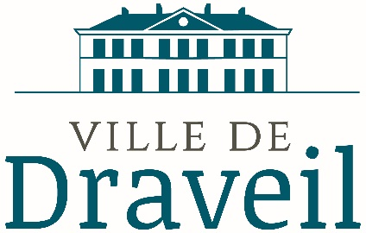

AVIS

LA COMMISSION DE CONTRÔLE DES LISTES ÉLECTORALES
SE TIENDRA EN RÉUNION PUBLIQUE

LE JEUDI 19 FÉVRIER 2026 À 14H30

AU CAFÉ CULTURES
122 BOULEVARD DU GENERAL DE GAULLE
91210 DRAVEIL

